Муниципальное бюджетное дошкольное образовательное учреждение
« Детский сад «Солнышко» Павлоградского
района Омской области

Тема:
Коррекционно-развивающее занятие для детей старшего
дошкольного возраста «Освобождение Радости».

Подготовила :
Пропустина Оксана Владимировна
педагог-психолог 1кв.к.

Павлоградка-2021г.
Цель занятия:
продолжение знакомства с чувством радости и совершенствование представлений об основных эмоциональных состояниях.
Задачи:
- Закрепить основные чувства (радость, грусть, удивление, страх, злость, брезгливость) с помощью мимики, жестов и пантомимики.
- Закрепить навык выражать чувство радости с помощью изобразительных средств (аппликация).
- Развивать творческие способности и способность к переключению внимания с одного образа на другой, на материале задания «Игра с платком».
- Развивать зрительное внимание, логическое мышление на материале задания «Подбери ключ к замку».
- Воспитывать у детей эмпатию, желание и готовность помогать друг другу.
Методы и приёмы работы: выражение чувств с помощью мимики, жестов и пантомимики, игра с платком на переключения внимания, аппликация, игра «Подбери ключ к замку», рефлексия.
Формы работы: совместная деятельность с детьми; индивидуальная работа с детьми; самостоятельная деятельность детей.

Предварительная работа:
1. Ознакомление с различными чувствами и их значением в жизни каждого человека.
2. Рассматривание ситуаций, связанных с выражением различных чувств.
Материал: «письмо короля страны Чувств»; презентация, сундук, 3 ключа, гелиевый шарик со смайликом; вырезанные из журналов рисунки или фотографии, на которых изображены части лица: глаза, брови, носы, улыбки; клей с кисточками; пиктограммы «Радость», «Страх», «Грусть», «Злость», «Удивление» «Брезгливость»; платок; ширма, музыка «Море волнуется раз…»
Ход занятия.
Приветствие (создание положительного эмоционального фона и настроить на совместную работу).
Психолог: Доброе утро, ребята!
Давайте поздороваемся друг с другом. Сейчас я повернусь к тому, кто стоит справа от меня, назову его по имени и скажу, что я рада его видеть. Он повернется к своему соседу справа и сделает то же самое, и так до тех пор, пока каждый из вас не поприветствует своего соседа...
Основная часть:
Психолог: «Ребята, сегодня мне что-то принесли. Как вы думаете, что это такое? » (письмо)
Психолог: «Ой, это же письмо от Короля Страны Чувств! А вот что пишет нам Король».
«Здравствуйте, ребята!
Пишет вам Король Страны Чувств. Правил я страной много лет и помогали мне верные слуги: Радость, Удивление, а также Грусть, Злость, Страх и Брезгливость. И вот однажды Грусть, Злость, Страх и Брезгливость захватили власть в моей стране, схватили Радость и спрятали ее в большом сундуке. Ребята, помочь мне можете только вы, вам надо освободить Радость. Если вы покажите свои знания и различные умения, то сможете найти три ключа от замков и вызволить радость из сундука. С надеждой, Король Страны Чувств».
Психолог: «Ребята, мы поможем королю из волшебной страны?
Ответы детей.
Психолог: «Хорошо. Вы такие отзывчивые!
Вот ребята, чтобы помочь, нам нужно быть очень внимательными, мы с вами покажем наши творческие способности, закрепим основные чувства и будем работать как вместе, так и индивидуально, и затем поиграем в новую игру. В конце нашего занятия вы должны себя оценить, если вы выполнили все правильно, то возьмете ромашку, если где-то чуть-чуть ошиблись, то тюльпан, а если вы ничего не смогли выполнить, то тогда возьмете розу.

Выполняя различные задания, мы сможем добыть ключи и помочь королю страны Чувств. Вы готовы? Тогда нам надо торопиться на помощь королю. А чтобы попасть в волшебную страну мы накинем с вами волшебные плащи и обуем волшебные башмачки. И скажем волшебные слова.
(Психолог с детьми имитируют движениями, что накидывают плащи, обувают башмачки).
Психолог: «Повторяем за мной: «Повернись, повернись и на месте покружись»
(Дети повторяют за психологом слова).
Психолог: «Вот мы и в Стране Чувств. И чтобы получить первый ключ, мы должны выполнить первое задание.
Но для начала давайте повторим чувства, которые мы изучали на занятиях. (Психолог на экране показывает детям пиктограммы с изображением различных чувств).
1-е задание «Собери радостное лицо».
Цель упражнения: научиться выражать чувство радости с помощью изобразительных средств.
Психолог: «А сейчас ребята садитесь за столы. Перед вами лежат вырезанные из журналов рисунки и фотографии, на которых изображены части лица: глаза, брови, носы, улыбки. Как вы думаете, что нам нужно будет делать? Ваша задача — на лист бумаги приклеить выбранные вами части так, чтобы, глядя на получившиеся лица, мы могли сказать: "Все эти лица радостные". Приступайте к работе. Но будьте очень внимательны, среди разрезных частей картинок могут быть лица грустные, злые и страшные выражения глаз, губ и бровей».
Психолог: « Молодцы! Давайте посмотрим какие радостные лица у нас получились! (прикрепляют магнитами на доску и видят ключ). Отлично! Ребята, смотрите – а вот и первый ключ! »
Психолог: «А теперь нам надо двигаться дальше. Дружно, весело шагаем и теперь немного поиграем»!
2-е задание Игра «Фигуры чувств».
Цель: закрепить основные чувства, используя жесты, мимику и пантомимику).
Психолог: «Ребята, сейчас вам необходимо будет изобразить фигуры чувств, используя жесты, мимику и пантомимику. (включаем музыку «Море волнуется раз…»)
Мы волнуемся раз, мы волнуемся два, мы волнуемся три, фигура грусти замри!
Мы волнуемся раз, мы волнуемся два, мы волнуемся три, фигура злости замри!
Мы волнуемся раз, мы волнуемся два, мы волнуемся три, фигура страха замри!
Мы волнуемся раз, мы волнуемся два, мы волнуемся три, фигура удивления замри!
Мы волнуемся раз, мы волнуемся два, мы волнуемся три, фигура брезгливости замри!
«Мы волнуемся раз, мы волнуемся два, мы волнуемся три, фигура радости замри!
Молодцы! Здорово мы поиграли, и разные фигуры всем показали. А вот и второй ключ».
Ну а теперь присядем на свои места.
3-е задание "Игра с платком"
(Цель — снять эмоциональное напряжение, дать детям возможность творчески выразить себя, развивать способность к переключению внимания с одного образа на другой).
Психолог: «Представьте себе, что мы попали в театр. В театре есть сцена, актеры и зрители. Выберем и в нашей группе место для сцены. Каждый из вас будет актером, по очереди, ну а зрители будут очень внимательные, ведь они должны будут угадать что или кого изображает актер, договорились!
У меня в руках платок. Попробуйте с помощью платка, а также различных движений и мимики изобразить:
— бабочку
— бабушку,
— человека, у которого болит зуб,
— морскую волну,
— фокусника.
(Под тканью фокусника находим третий ключ.)
Психолог: « У вас прекрасно получилось. Ребята, всем было весело и радостно? Какие вы чувства испытывали когда были актерами?
Я думаю, мы правильно справились со всеми заданиями. Все три ключа у нас в сборе. Смотрите, что это перед нами? » (сундук).
4-е задание: «Подбери ключи к замку»
(цель: учить зрительно устанавливать сходство и различия предметов).
Психолог: « Ребята, у сундука есть замок. Перед вами три ключа. Вам необходимо подобрать ключ к замку, который его откроет».
Дети подбирают ключ к замку.
Психолог: «Ребята, но этот замок заколдованный. Он не откроется пока вы друг друга не похвалите»!
Упражнение «Похвали другого»
( Цель: развитие способности радоваться за другого).
После того, как дети похвалили друг друга, сундук открывается и перед ними появляется шарик со смайликом).
Психолог: «А вот и радость! Посмотрите, мы ее освободили».
«Итак, король очень рад! Он хочет поделиться с вами своим хорошим настроением! И дарит вам вот эти воздушные шарики, на которых нарисованы смайлики».
Психолог: «Детки, как вы думаете, свою задачу мы выполнили? Помогли королю, пора возвращаться из Страны Чувств. Давайте скажем наши волшебные слова: «Повернись, повернись и на месте покружись»
(Дети повторяют за психологом слова.)
Психолог: «Вот мы и дома. Снимаем плащи и башмачки»
(Дети жестами показывают, как снимают башмачки и плащи) .
Заключение. Рефлексия.
Психолог: «Давайте теперь каждый из вас возьмет цветочек, о котором мы говорили в начале нашего занятия, помните? (напоминаем значение цветков). Теперь присядем на стульчики и поговорим, понравилось ли вам наше путешествие? О каких чувствах мы сегодня говорили? Какое чувство освобождали? Какие задания понравились больше всего? Какие вызвали затруднения?
Психолог: «Мне тоже очень понравилось с вами сегодня путешествовать! Вы молодцы! У вас все здорово получилось! Спасибо, до свидания, до новых встреч, ребята!»

Аннотация:
Тема: Коррекционно-развивающее занятие для детей старшего
дошкольного возраста «Освобождение Радости».
Цель занятия: продолжение знакомства с чувством радости и совершенствование представлений об основных эмоциональных состояниях.
Задачи:
- Закрепить основные чувства (радость, грусть, удивление, страх, злость, брезгливость) с помощью мимики, жестов и пантомимики.
-Закрепить навык выражать чувство радости с помощью изобразительных средств (аппликация).
-Развивать творческие способности и способность к переключению внимания с одного образа на другой, на материале задания «Игра с платком».
-Развивать зрительное внимание, логическое мышление на материале задания «Подбери ключ к замку».
-Воспитывать у детей эмпатию, желание и готовность помогать друг другу.
Радость — это положительная эмоция, которая есть у людей. Каждый из нас постоянно находиться в поисках счастья, не так ли? Когда человеку приносят радость какие-то действия, организм начинает выделять гормоны счастья. Таким образом, у человека, который получает радость, и удовольствие от любимого занятия, появляется огромный потенциал на выполнение необходимых задач. Все это положительно сказывается на общей продуктивности. Радость – это главная положительная эмоция, которую чувствуют люди. Эта эмоция необходима каждому человека, по таким причинам. Радость является проявлением правильного выбора. Радующиеся же, счастливые люди притягивают свое внимание больше чем угрюмые и обозленные личности. Только сильные люди способны радоваться жизни и радовать других в трудные моменты. Таким человеком очень трудно стать. Чтобы ощущать радость, необходимо быть положительно настроенным и нести в этот мир добро и справедливость.

Приложение :

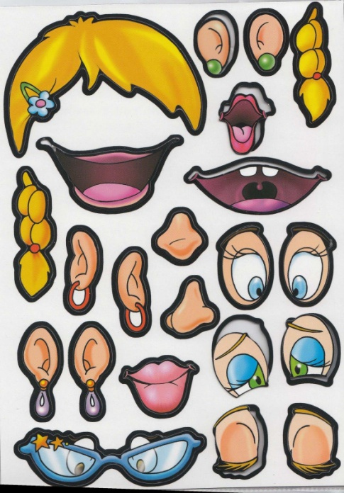
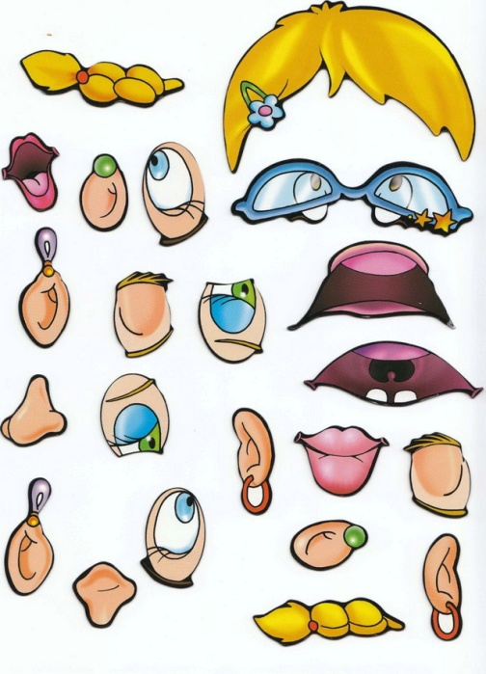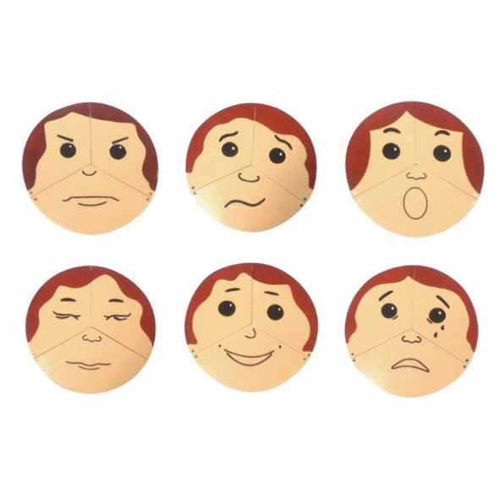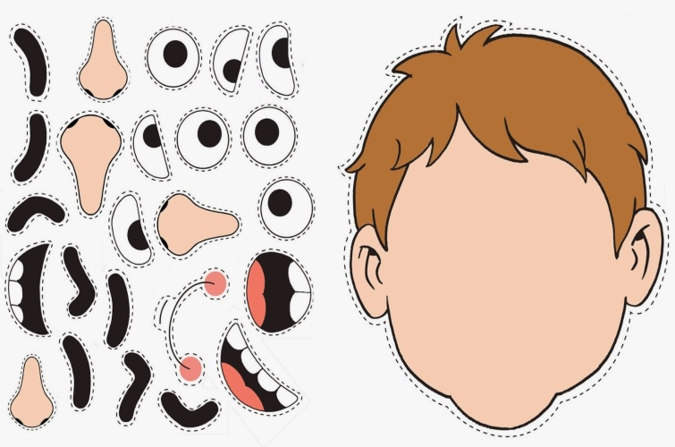

Радость — положительная эмоция, знакомая каждому. Мы испытываем радость тогда, когда происходит что-то хорошее. Выражать это чувство человек может словами и действиями. Признаками радостного состояния является смех, улыбка. Испытывать радость приятно, также как и доставлять ее другим.
Грусть — чувство, которое появляется тогда, когда мы узнаем что-то печальное или думаем об этом. Грусть нельзя назвать сильной эмоцией, она быстро проходит. Это не значит, что нельзя позволять себе грустить, иногда это необходимо любому человеку. Но не стоит слишком предаваться печальному настроению, полезнее попробовать побыстрее от него освободиться, занявшись чем-то приятным или полезным.
Гнев — злость, сильное раздражение на кого-то или что-то. Испытывать гнев не приятно, но иногда такое случается с каждым. Это сильная эмоция, которая может доставить неприятности нам и другим людям. Важно объяснить детям как управлять гневом, уметь выражать его правильно. Если человек часто бывает злой, то ему трудно находить друзей, он часто бывает одинок.
Страх — сильная отрицательная эмоция, которую люди испытывают, если им что-то угрожает. Опасность может быть реальной или ожидаемой, воображаемой. Каждый ребенок неоднократно чувствовал страх, поэтому он может легко распознать его изображение на иллюстрациях или фото, а также привести примеры событий, предметов и явлений, вызывающих у них это чувство. Дети должны знать, что страх бывает различным по своей интенсивности, от испуга до ужаса. Важно объяснить детям, что эта эмоция необходима человеку, так как она предупреждает об опасности. Можно добавить, что для иллюстрации страха на картинках часто используется черный цвет.
Восхищение — приятная эмоция, возникающая при встрече с чем-то очень красивым или необычным. Восхищение могут вызвать: необычная игрушка, сад в цвету, нарядная девочка. Люди, выражая восхищение, используют особые восклицания: (ох, ах, ух ты, вот это да) и слова (неужели, потрясающе, прекрасно, замечательно, необыкновенно). Восхищение бывает таким сильным, что выразить свое чувство словами очень сложно. По фотографии или рисунку дети-дошкольники легко узнают человека, который чем-то восхищается, хотя описать его чувства им трудно, для этого нужны специальные логопедические тренировки.
Стыд — неприятное чувство, которое возникает тогда, когда мы сделали что-то плохое и жалеем об этом. Чем старше дети, тем легче объяснить им суть и значение этого эмоционального состояния. Признаками стыда является не только определенная мимика, но и покраснение отдельных частей лица (щек, ушей, шеи). Знание этой особенности поможет дошкольникам быстрее и легче узнавать стыд на рисунках (кстати, этот признак часто можно увидеть на сюжетных картинках для детей и даже на самйликах) и в поведении окружающих людей. С детьми 6-7 лет можно провести беседу о разнице между стыдом и застенчивостью, эти состояния легко перепутать.
Обида — человек чувствует обиду тогда, когда ему чей-то поступок кажется несправедливым. Одни люди обидчивы, другие редко испытывают эту эмоцию. Описать состояние обиды трудно, дети дошкольного возраста должны уметь узнавать его изображение. Для этого можно использовать как схематичные изображения (например, смайлики – простые картинки эмоций для детей), так и реалистичные рисунки, цветные или черно-белые фотографии. Кстати, такой наглядный материал удобно распечатывать из подборок и презентаций на специализированных логопедических сайтах.

